全国2003年4月高等教育自学考试
结构力学(一)试题
课程代码：02393
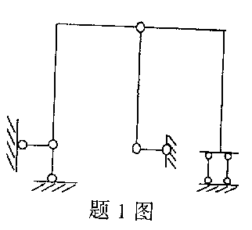
一、单项选择题(本大题共10小题，每小题2分，共20分)在每小题列出的四个备选项中只有一个是符合题目要求的。请将其代码填写在题后的括号内。错选、多选或未选均无分。
1.图示体系是( )
A.无多余约束的几何不变体系
B.有多余约束的几何不变体系
C.几何常变体系
D.几何瞬变体系

2.欲使图示平面体系成为几何不变体系，需要添加链杆(包括支座链杆)的最少数目是( )
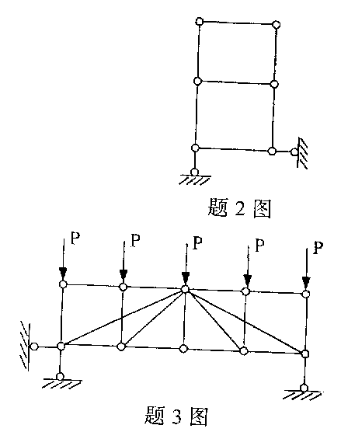
A.2
B.3
C.4
D.5

3.图示桁架，零杆的数目(不包括支座链杆)是( )
A.2
B.3
C.4
D.5

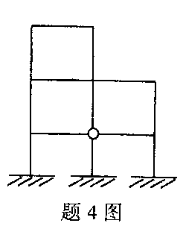
4.图示刚架的超静定次数为( )
A.10
B.12
C.15
D.18

5.图示对称结构，作用反对称荷载，沿对称轴截面C截开，暴露出三对内力，可以判断( )
A.M_{c}=0,Q_{c}=0,N_{c}=0
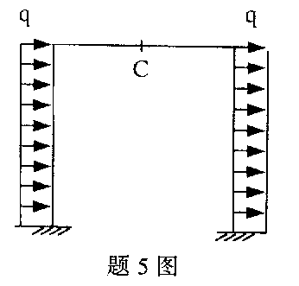
B.M_{c}≠0,Q_{c}=0,N_{c}=0
C.M_{c}=0,Q_{c}≠0,N_{c}=0
D.M_{c}=0,Q_{c}=0,N_{c}≠0

6.图示结构，不计轴向变形，EI=常数，杆端弯矩M_{AB}的数值为( )
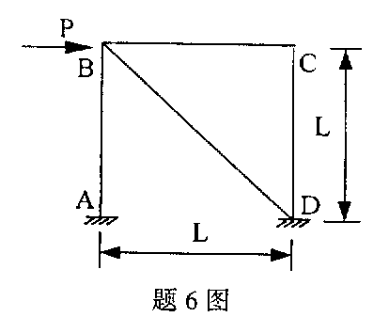
A.0
B.$\frac{\text{PL}}{3}$
C.$\frac{\text{PL}}{2}$
D.PL

7.图示结构，EI=常数，不计轴向变形，用位移法求解时，最少的基本未知量数是( )
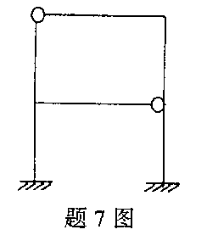
A.2
B.3
C.4
D.5

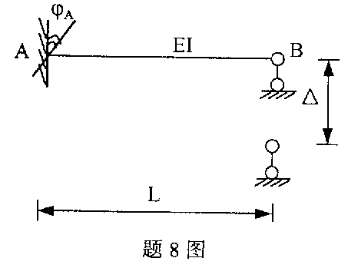
8.图示结构由A端转角$ϕ_{A}=2\frac{Δ}{L}$和B端线位移△产生的杆端弯矩M_{AB}(以对杆端顺时针转为正)为( )
A.-$\frac{6\text{EI}}{L^{2}}Δ$
B.0
C.$\frac{3\text{EL}}{L^{2}}Δ$
D.$\frac{6\text{EI}}{L^{2}}Δ$
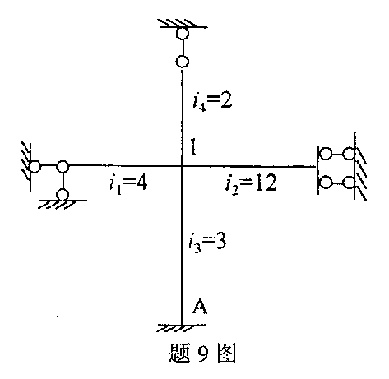
9.用力矩分配法计算图示刚架时，分配系数μ_{1A}为( )
A.0
B.$\frac{1}{6}$
C.$\frac{1}{4}$
D.$\frac{1}{3}$
10.图示结构截面B的弯矩(以对杆端顺时针转为正)等于( )
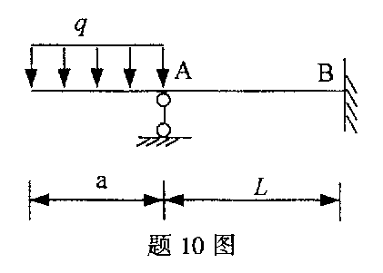
A.-$\frac{1}{2}$qa²
B.- $\frac{1}{4}$qa²
C. $\frac{1}{4}$qa²
D.$\frac{1}{2}$qa²
二、填空题(本大题共8小题，每题2分，共16分)
11.在分析体系的几何组成时，增加或拆去二元体，原体系的_____性质不变。
12.图示三铰拱，拱轴线方程为y=$\frac{4f}{L^{2}}$x(L-x)，在均布荷载q作用下截面D的弯矩为_____。
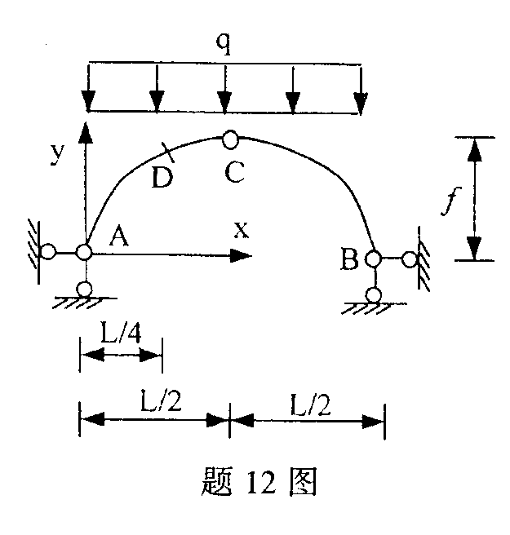
13.图乘法求结构位移的应用条件是_____；等截面(EI=常数)；相乘的两个弯矩图中至少有一个是直线图形。
14.支座移动在_____结构中产生内力。
15.在力法计算中，柔度系数δ_{ij}的物理意义是X_{j}=1引起的_____。
16.位移法以_____为基本未知量。
17.用力矩分配法计算图示结构时，结点B的不平衡力矩(约束力矩)等于_____kN·m。
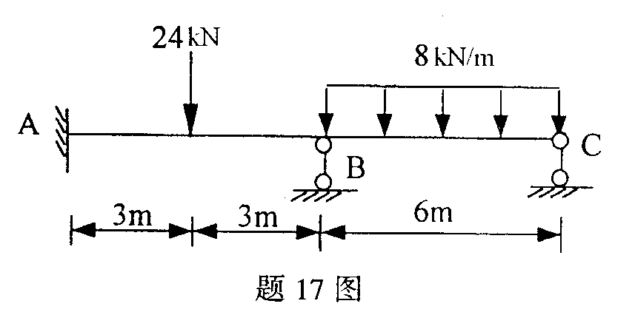
18.在绘制某量的影响线时，横坐标代表_____，纵坐标代表该量的值。
三、基本计算题(本大题共4小题，每小题7分，共28分)
19.计算图示桁架指定杆件a、b中的内力。
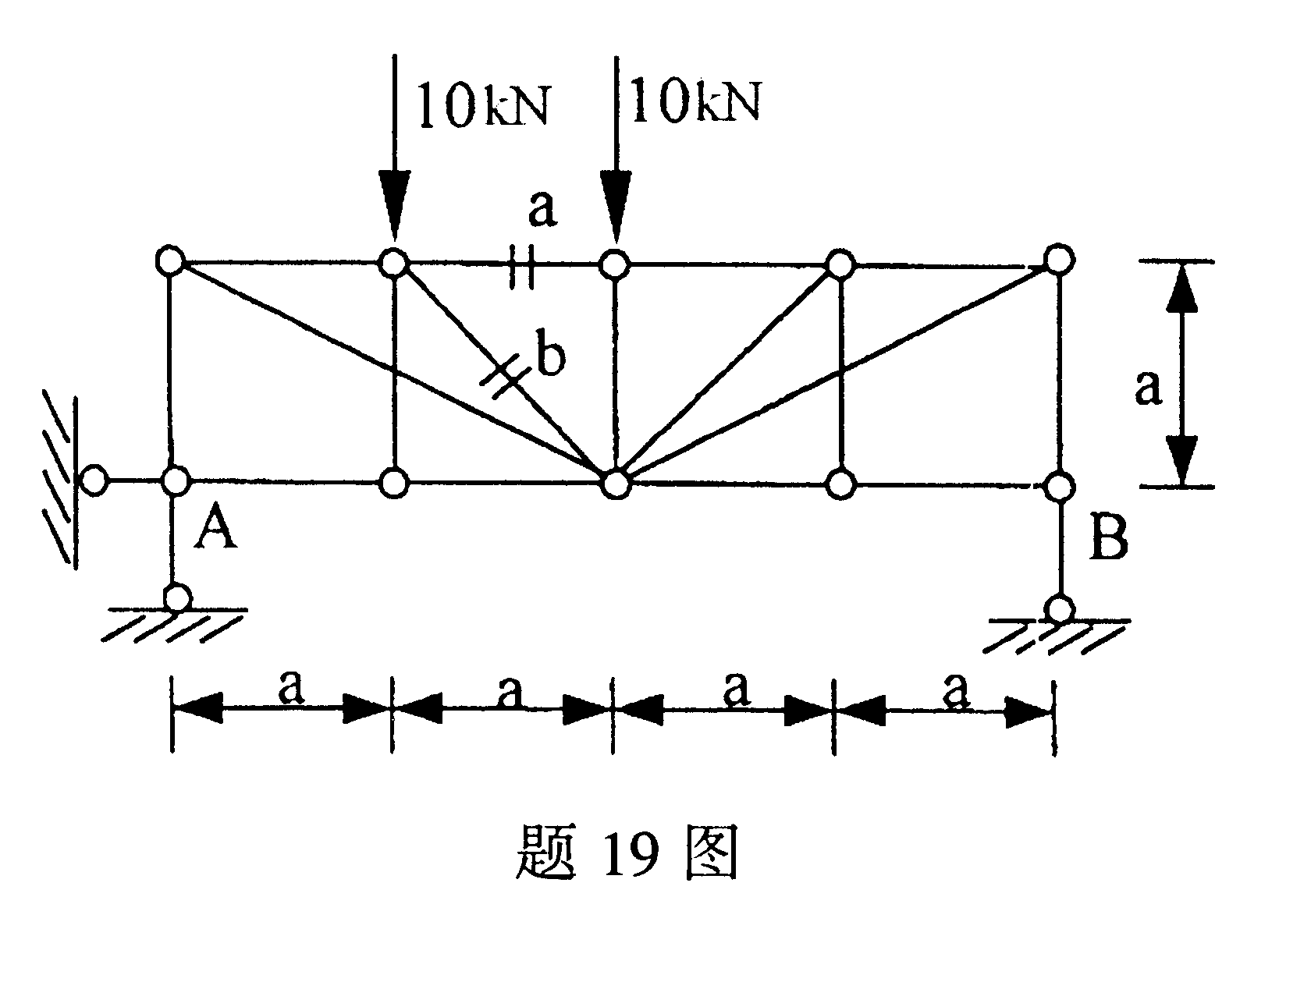
20.求图示桁架结点D的水平位移。各杆EA相同。
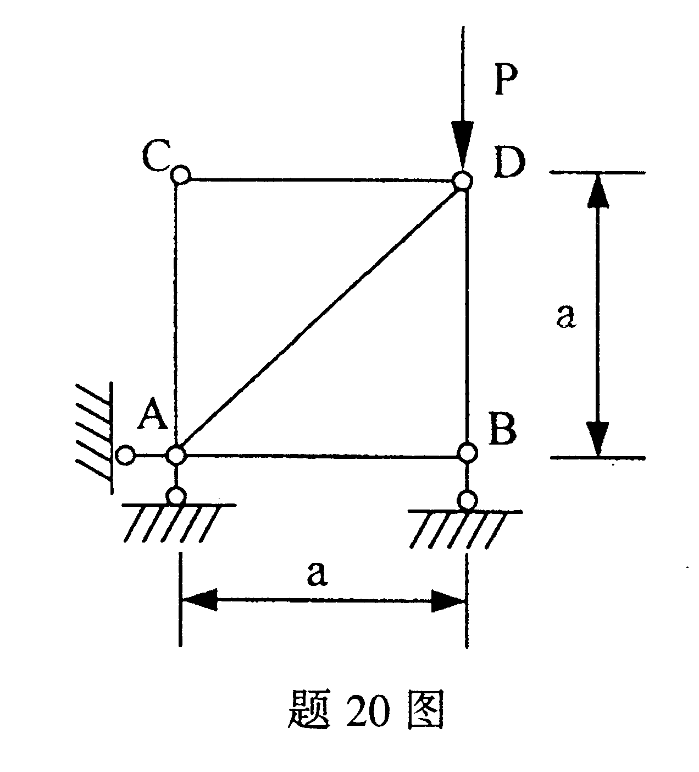
21.用力矩分配法计算图示结构，并作弯矩图。
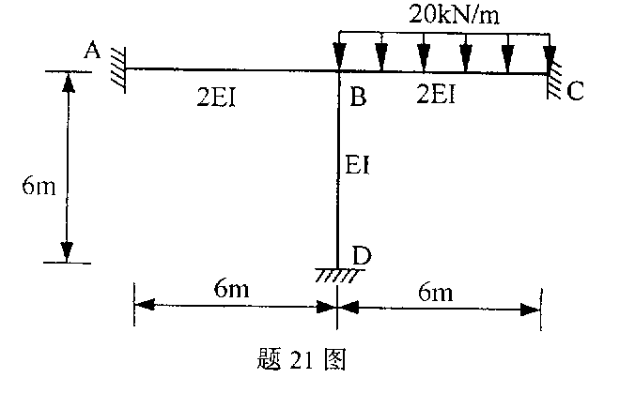

22.当行列荷载在图示位置时，利用影响线计算截面K的弯矩值。
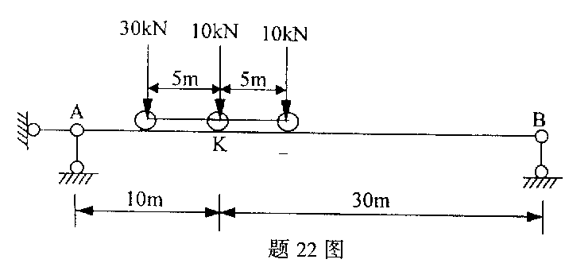
四、分析计算题(本大题共3小题，每小题12分，共36分)
23.作图示刚架的弯矩图、剪力图及轴力图。
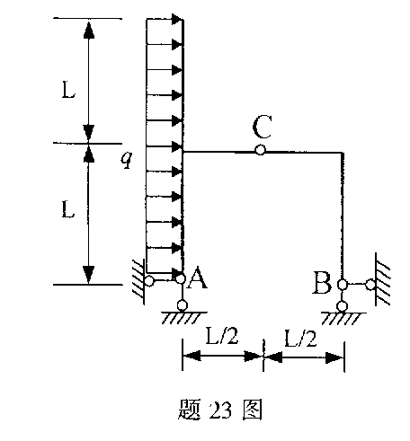
24.计算图示结构，并作弯矩图。EI=常数。
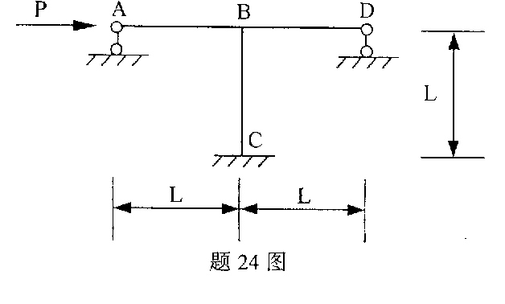
25.用位移法作图示结构的M图，并求支座Ａ的水平反力。EI=常数。
